Tehnoloģiju mācību joma
Vecumposms: 4-5 gadi Datums: 27.05.2020.
Bērna mācību darbības | Ko bērns mācās | Pieaugušo atbalsts
Tīt dziju ap burta šablonu. Burtu iepazīšana.  No sākuma burtu var izlikt no dažādiem materiāliem (piem.dabas materiāliem).  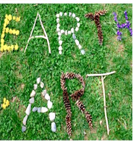  Uzsvaru var likt uz bērnam nozīmīgiem burtiem, piem., sava vārda. Var ņemt tīšanai vienkāršākus burtus, ērtākus.  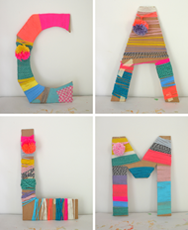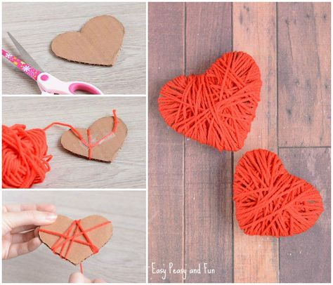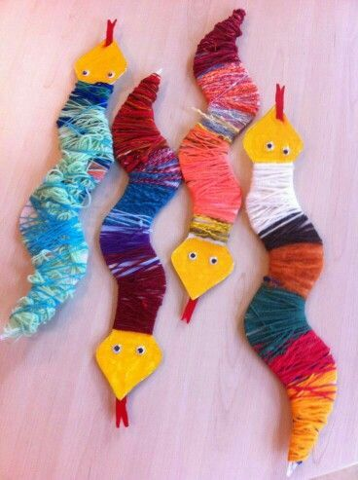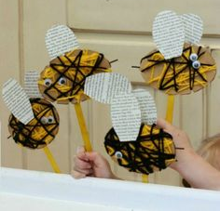  Ja bērnam sagādā grūtības tīt dziju uz burtiem, var tīt ap ko citu piem., čūskas šablonu, ovālu vai kociņu. Pēc tam savu darbiņu var kādam uzdāvināt, var izmantot kā dekorāciju. | - Mācās tīt apkārt šablonam.  - Pārbauda cik dzija stingri nostiepta.  - Pats izvēlas dzijas krāsu un secību.  - Mācās pārvilkt burta šablonu.  - Griež ar šķērēm.  - Mācās novērtēt savu darbu. | - Kopīgi ar bērnu sagatavo burta šablonu (pārvelk un izgriež);  - Sagatavo nepieciešamos materiālus - dzija (dažādas struktūras/krāsaina), uzzīmēts burts, kuru var pārvilkt uz kartona, šķēres, kartons.  - Palīdz bērnam, ja nepieciešams, ir līdzās un atbalsta.  - Darbojas kopā ar bērnu, demonstrē roku kustības paņēmienus, piem., kā aptīt dziju ap šablonu.  - Rosina novērtēt, kā ir sanācis darbiņš.  - Pievērš uzmanību katrai bērna veiksmei.

